中國文化大學108年度微學分課程 成果紀錄表

申請系/組 | 財務金融所
課程名稱 | 公司治理與公司績效
課程內容 | 主辦單位：財務金融所  課程日期：108/07/16-108/07/18 09:00-17:00  課程地點：  授課教師：林翠蓉老師  鐘點規劃 (學分/時數/鐘點):  參與人數： 6 人（教師 3 人、學生 3 人）  課程內容：藉由參加國際學術研討會，讓學生們與各國學術先進交流，分享研究成果，藉此激發學生們的溝通及邏輯思考能力。此外，透過財金專題分析，可以培養學生對財金議題的敏銳度、對國際財金事務的觀察力，也能讓學生對於過去所學的財金專業知識有更多的應用，拓展學生們之國際視野。  執行成效：吸收國際財金專業的新知識，了解財金領域的未來趨勢，並與各國學術先進建立交流關係，並鍛鍊簡報與臨場應變能力。
活動照片 | 活動照片電子檔名稱 | 活動照片內容說明
活動照片 | 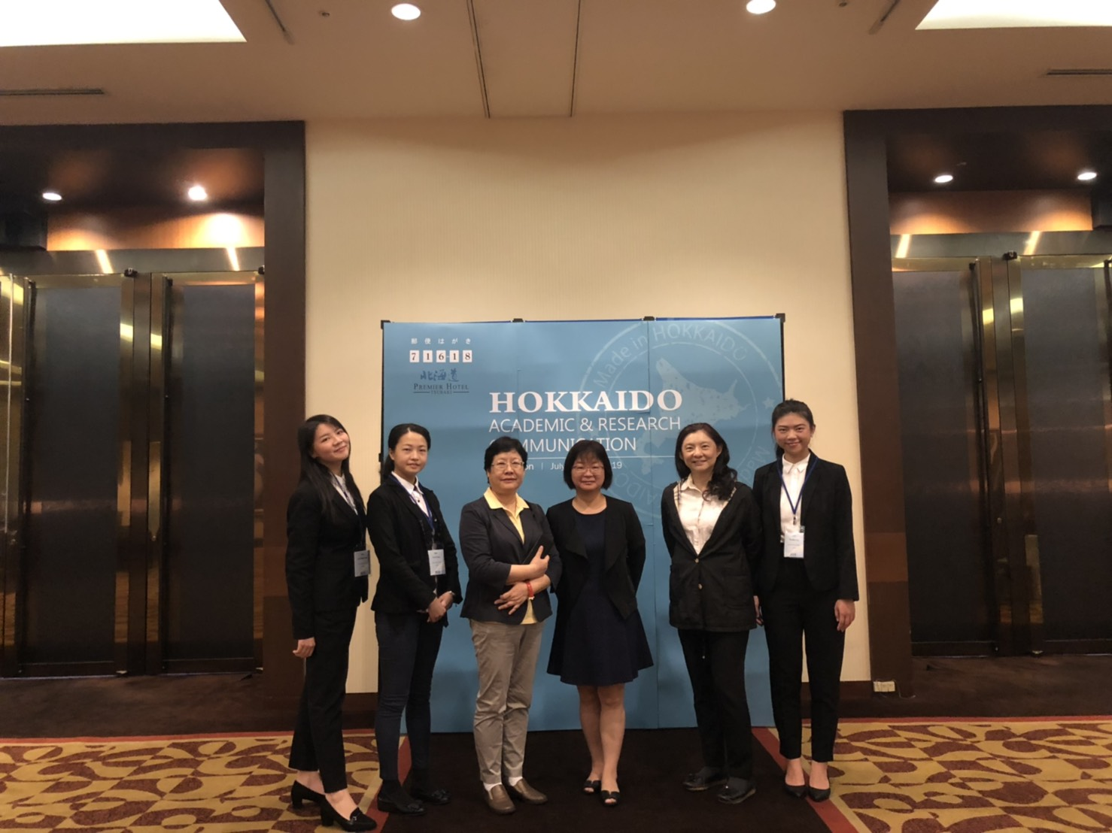 | 北海道研討會  發表主會場合照
活動照片 | 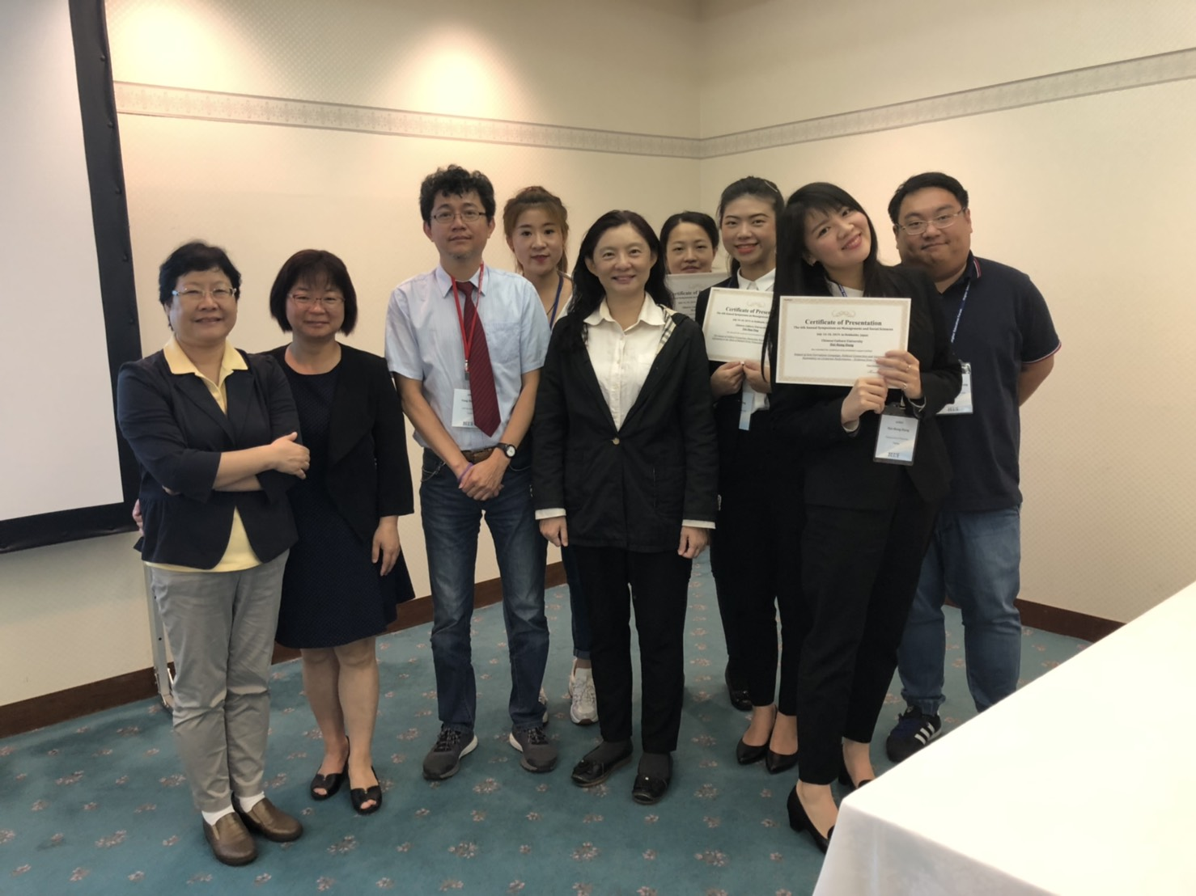 | 報告結束後與  SECTION CHAIR合照
活動照片 | 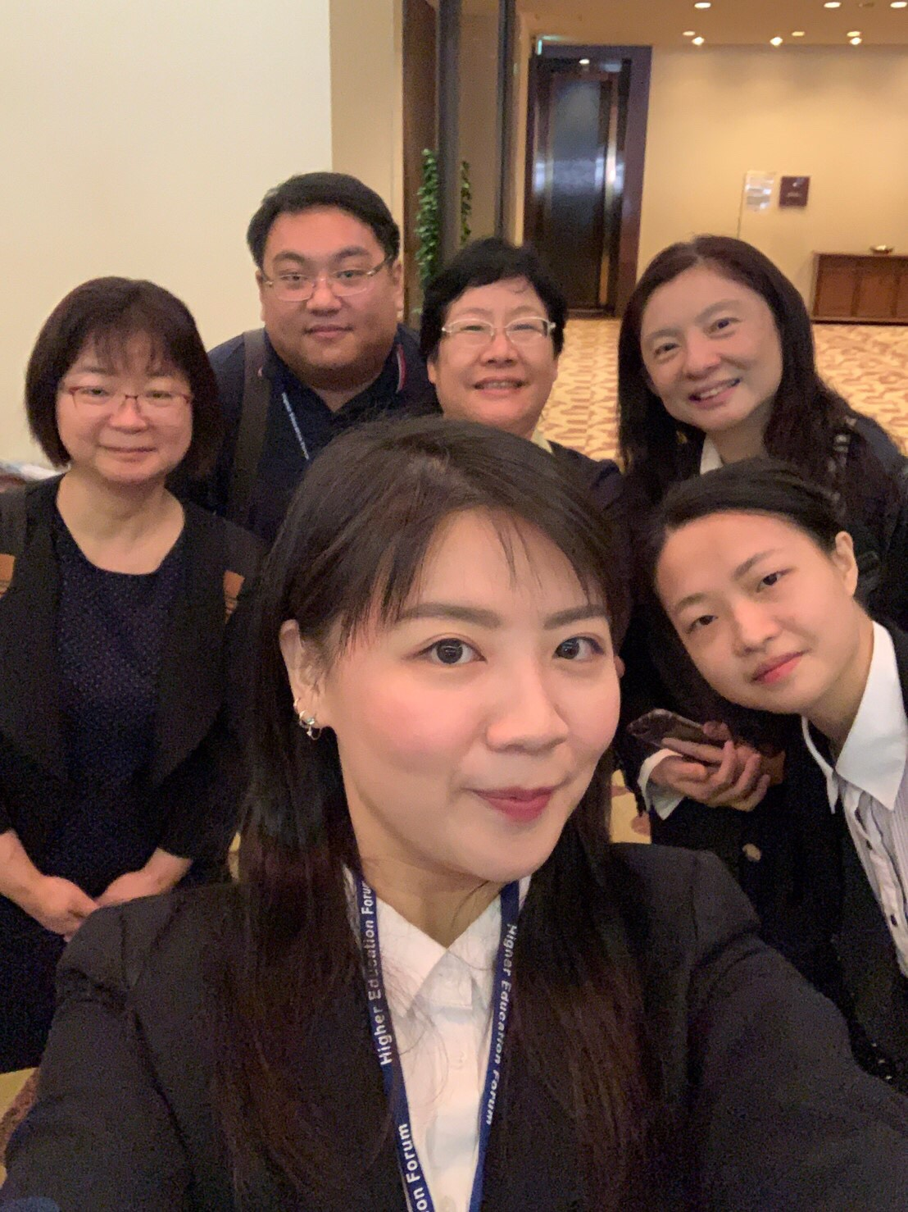 | 與國際學者交流

